**Ejercicio 1:**

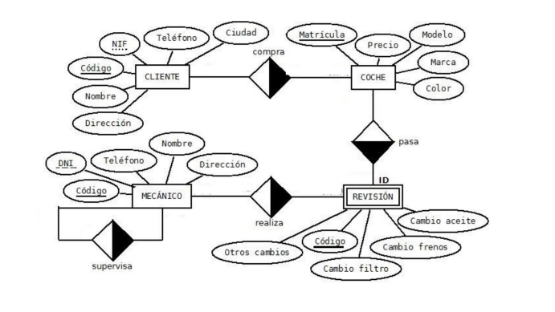

CLIENTE(código, NIF, teléfono, ciudad, nombre, dirección)

PK: código

COCHE(matrícula, cod_cliente, precio, modelo, marca, color)

PK: matrícula

FK: cod_cliente-> CLIENTE

REVISIÓN(código, cod_coche, cambio aceite, cambio frenos, cambio filtro, otros cambios)

PK: código

VNN: cod_coche

FK: cod_coche -> COCHE

MECÁNICO(código, cod_mecánico, DNI, teléfono, nombre, dirección)

PK: código

FK: cod_mecánico -> MECÁNICO

**Ejercicio 2:**

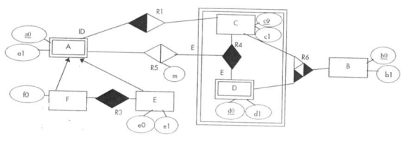

A(a0, a1, aC)

PK: a0

VNN: aC

FK: aC -> C

R5(rA, rC, rD)

PK: (rC, rD)

UK: rA

FK: rA -> A

FK: rC -> C

FK: rD -> D

F(f0, fA,)

PK: fA

FK: fA -> A

E(e0, e1, eA)

PK: eA

FK: eA -> A

R3(eA, fA)

PK: (eA, fA)

FK: eA -> E

FK: fA -> F

C(c0, c1)

PK: c0

D(d0, d1, dC)

PK: d0

VNN: dC

FK: dC -> C

B(b0, b1)

PK: b0

R6(rC, rD, rB)

PK: (rB, rD)

VNN: rC

FK: rC -> C

FK: rD -> D

FK: rB -> B

**Ejercicio 3:**

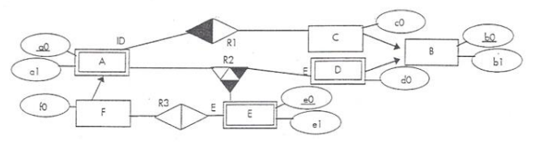

A(a0, a1, aC)

PK: a0

VNN: aC

FK: aC -> C

C(c0, cB)

PK: c0

UK: cB

FK: cB -> B

F(f0, fC)

PK:fC

FK: fC -> C

E(e0, e1, eF)

PK: e0

VNN: eF

FK: eF -> F

R3(rF, rE)

PK: rE

UK: rF

FK: rE -> E

FK: rF -> F

D(d0, dR2, dB)

PK: d0

UK: dB

VNN: dR2

FK: dR2 -> R2

FK: dB -> B

R2(rE, rA, rD)

PK: (rE, rD)

VNN: rA

FK: rA -> A

FK: rE -> E

FK: rD -> D

B(b0, b1)

PK: b0

**Ejercicio 4:**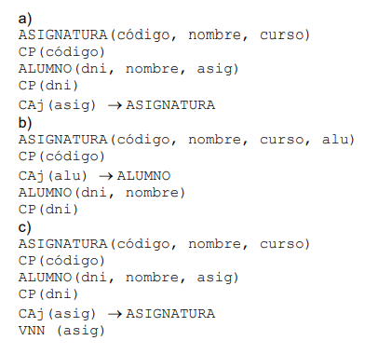

1. ¿De cuántas asignaturas se puede matricular un alumno?
   1. UNA
   2. MUCHAS
   3. UNA
2. ¿Está obligado un alumno a matricularse de alguna asignatura?
   1. NO
   2. NO
   3. SI
3. ¿Cuántos alumnos puede tener una asignatura?
   1. MUCHOS
   2. UNO
   3. MUCHOS
4. ¿Es necesario que la asignatura tenga alumnos?
   1. NO
   2. NO
   3. SI